# ¿De qué mueren las personas en Coahuila? Un análisis desde los datos.

## COVID, enfermedades del corazón y diabetes, las más comunes en el estado.

El 27 de julio pasado el INEGI liberó el reporte de datos preliminares de fallecimientos a nivel nacional durante 2021. Este reporte de datos es relevante para conocer las causas de las muertes entre la población estatal.

Si se hace una evaluación de los datos generales, la entidad se encuentra en una situación favorable en comparación con otros estados del país en la gran mayoría de las tasas de mortalidad de las principales causas que terminan con la vida de los mexicanos, al estar por debajo del promedio nacional tanto en la tasa general de mortalidad, como por estar por debajo del promedio nacional en fallecimientos por enfermedades del **Corazón** (lugar 25 nacional), **COVID-19** (lugar 24), **Diabetes** (lugar 15), **Causas** **externas** (lugar 29) y **homicidios** (lugar 31).

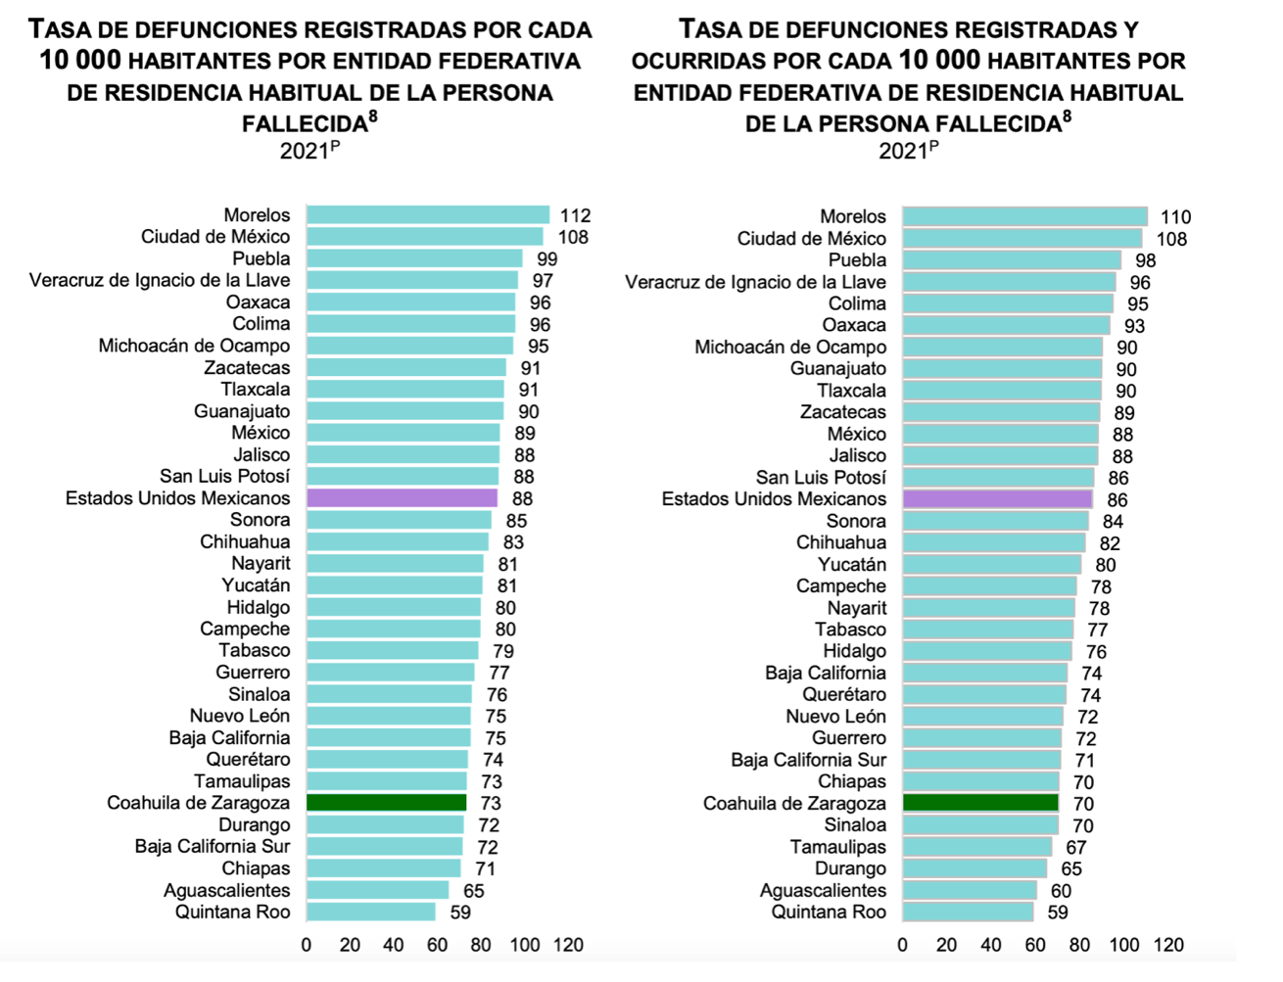

*Fuente: INEGI, 2021. Estadísticas de defunciones registradas 2021 (Preliminar).* [*https://www.inegi.org.mx/contenidos/saladeprensa/boletines/2022/dr/dr2021_07.pdf*](https://www.inegi.org.mx/contenidos/saladeprensa/boletines/2022/dr/dr2021_07.pdf)

## Enfermedades del corazón, COVID y Diabetes, las causas más comunes.

Según los datos del mismo reporte, las enfermedades del corazón fueron la principal causa de muerte entre todos los mexicanos, contabilizando un total de 226,703 fallecimientos durante 2021 y un aumento del 3.6% con respecto al año pasado. Siguen enfermedades como la COVID-19, la Diabetes Mellitus y los Tumores malignos. Las causas varían dependiendo el sexo; los hombres son más propensos a fallecer de COVID-19, por homicidios o por accidentes que las mujeres.

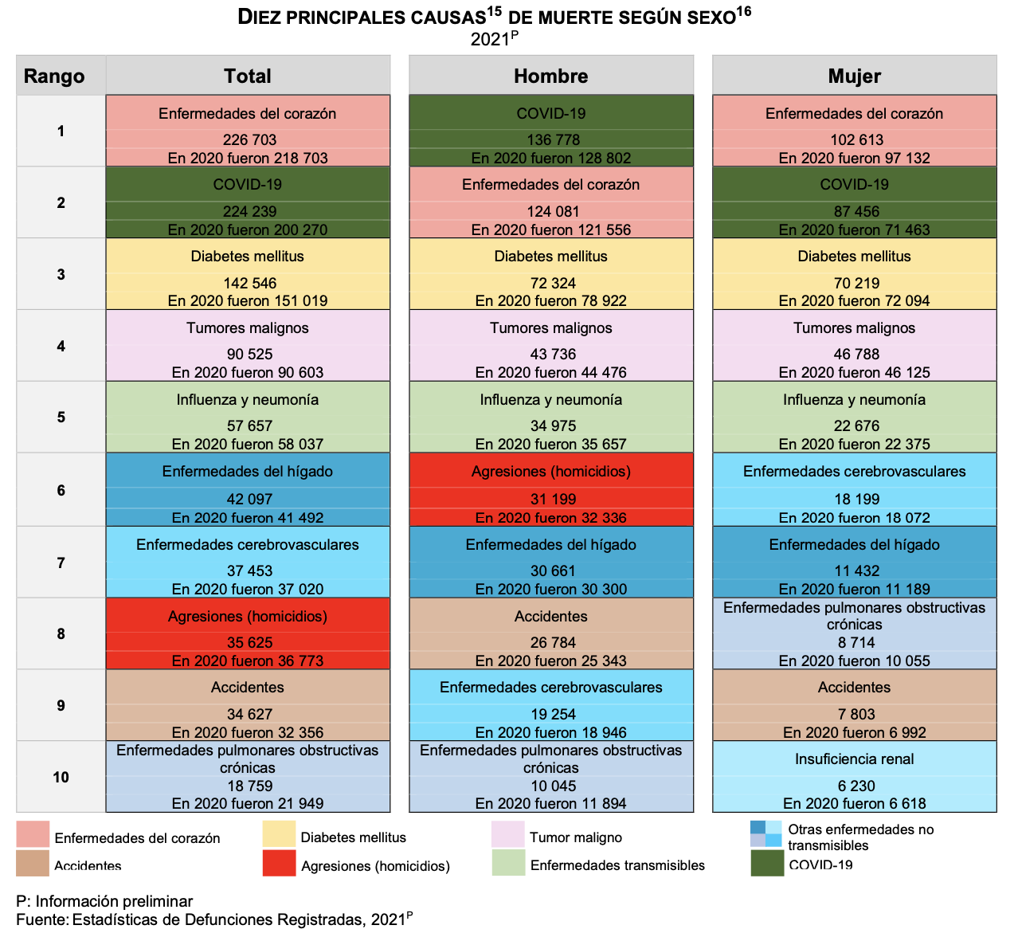

*Fuente: INEGI, 2021. Estadísticas de defunciones registradas 2021 (Preliminar).* [*https://www.inegi.org.mx/contenidos/saladeprensa/boletines/2022/dr/dr2021_07.pdf*](https://www.inegi.org.mx/contenidos/saladeprensa/boletines/2022/dr/dr2021_07.pdf)

A nivel local las causas son muy similares: los fallecimientos atribuidos a COVID-19 se encontraron en primer lugar, pero a diferencia de la situación nacional, el homicidio no entra dentro del top-20 de causas de fallecimiento de los Coahuilenses, lo cual podría ser una consecuencia de que el estado tiene [la segunda tasa más baja de homicidios de todo el país](https://atiempo.tv/columnista/apuntes-de-datos/la-seguridad-en-coahuila-vista-desde-los-datos-oficiales/). En contraste, los fallecimientos por suicidios sí ocupan un lugar relevante en la entidad al ser la causa número 14 de fallecimientos en el estado y ser el [estado número 9 con la tasa más alta](https://atiempo.tv/nacional/coahuila-el-noveno-estado-en-suicidios/). La gráfica a continuación muestra las principales causas de fallecimientos desagregando las enfermedades del corazón:

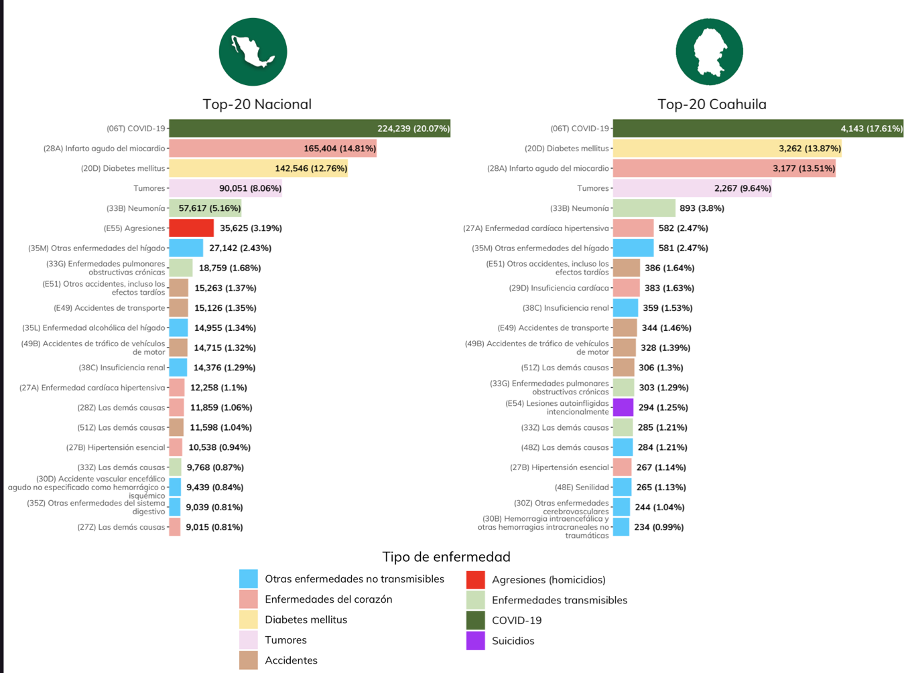

*Fuente: Elaboración propia con datos de INEGI, 2021. Tabulados de Mortalidad: Entidad de residencia habitual y Lista mexicana de enfermedades.*

Respecto a la evolución de las principales causas de muerte, podemos ver que todas han ido aumentando en la entidad a lo largo del tiempo, y en el caso de las enfermedades del corazón, las enfermedades transmisibles y la diabetes, estas tuvieron una alteración durante los últimos dos años, posiblemente debido a la pandemia del 2020.

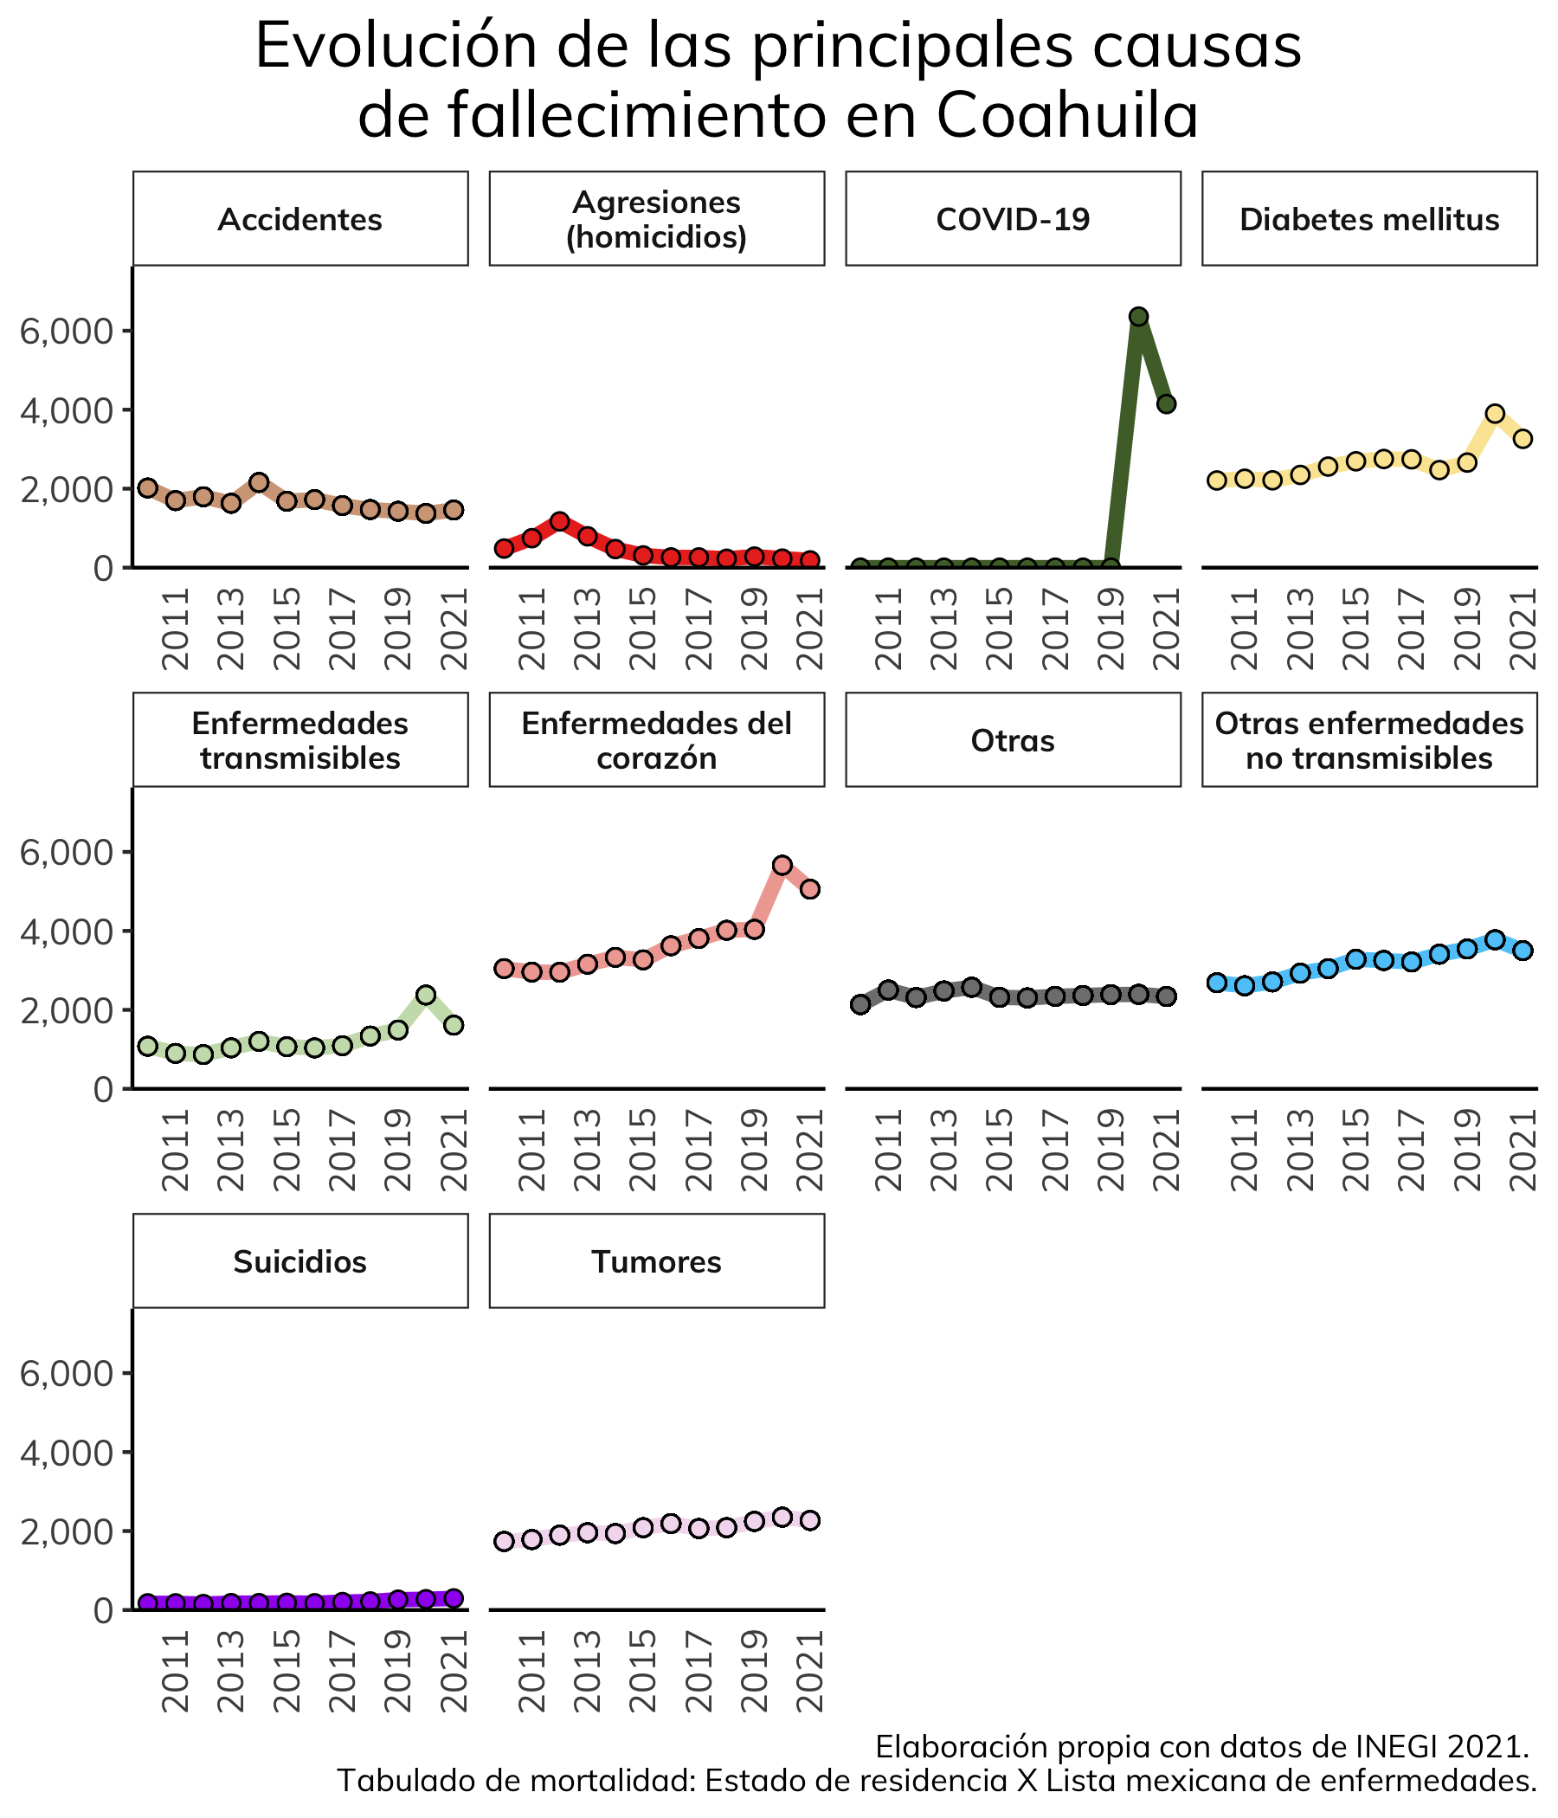

Finalmente, a nivel local, los datos nos permiten calcular las tasas de mortalidad ponderando los fallecimientos del 2021 con la proyección de población de CONAPO y poder comparar la información para todos los municipios. Bajo este cálculo, se puede observar que hay 16 municipios con una tasa de mortalidad mayor al promedio nacional (generalmente los municipios con poblaciones menos numerosas). En estos municipios las principales causas de fallecimientos fueron el COVID-19 y las enfermedades isquémicas del corazón, repitiendo un patrón que se puede observar a nivel nacional.

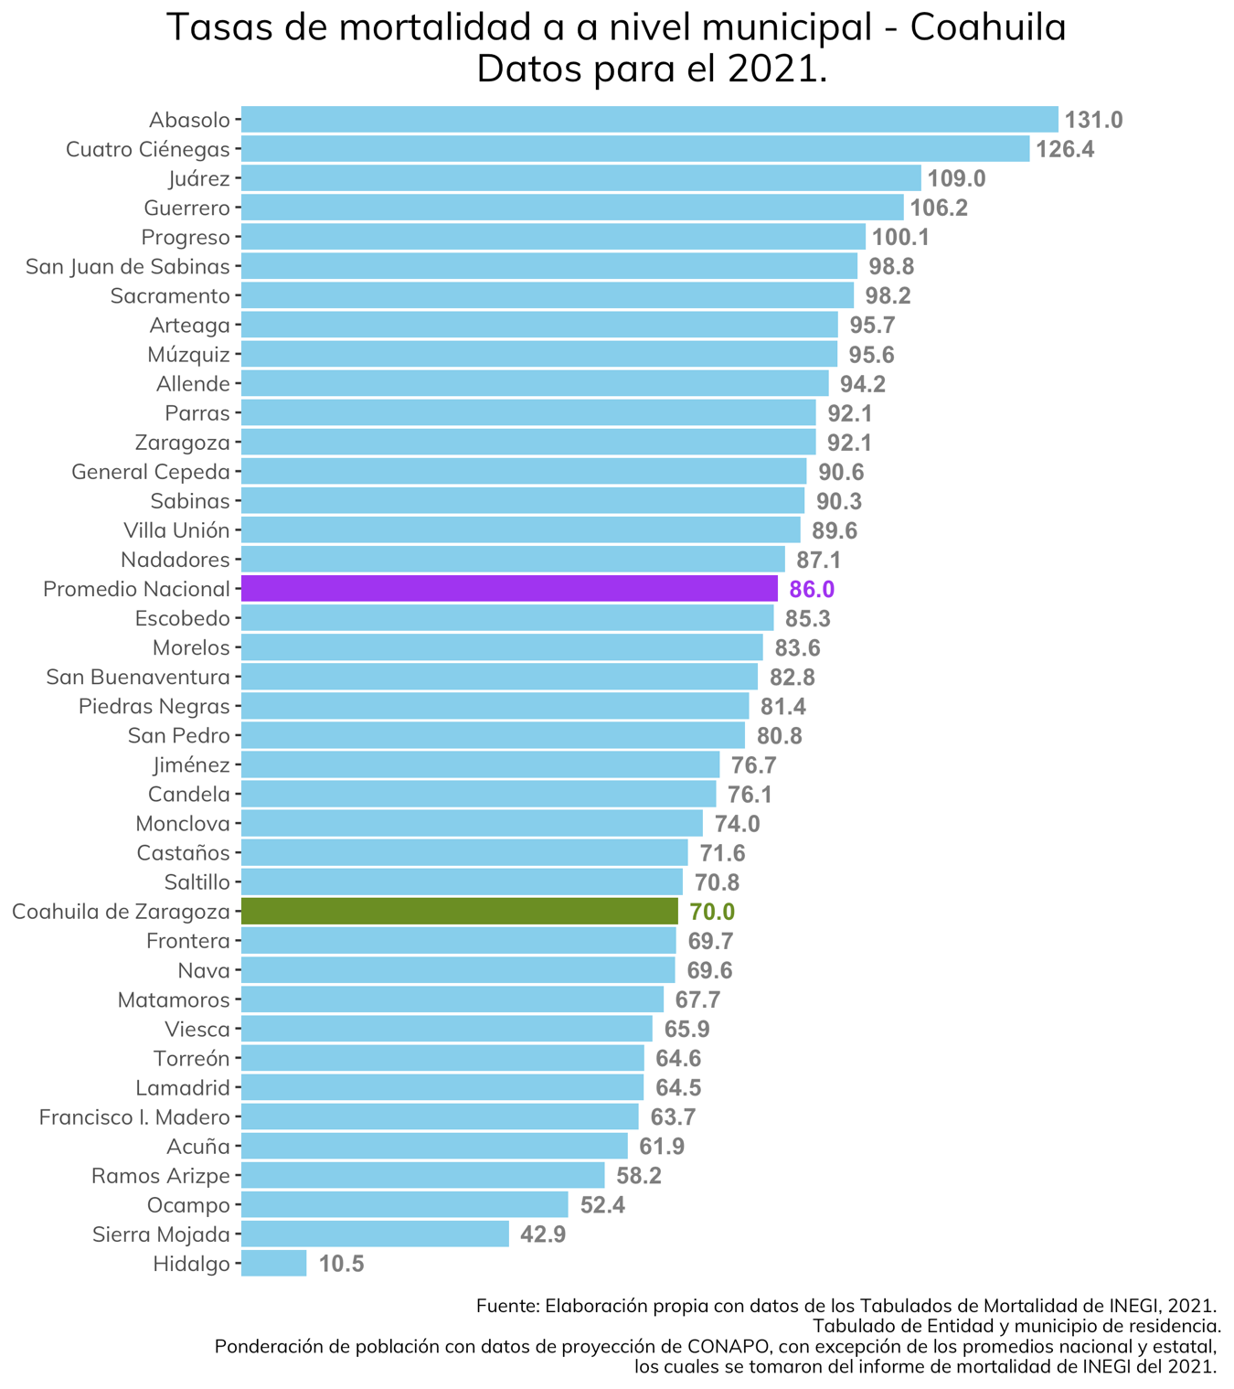

En conclusión, a nivel nacional y en Coahuila las personas fallecen por causas muy similares, siendo las principales diferencias las diferencias en los números de homicidios y suicidios. La disponibilidad de esta información nos permite tomar decisiones a nivel macro y micro: tanto como incidir en cambios alimenticios como de salud pública en la población, como tratar de incidir en la salud mental para tratar de disminuir las cifras de homicidio entre la población o continuar con medidas para prevenir los contagios de COVID-19 entre la población del estado.